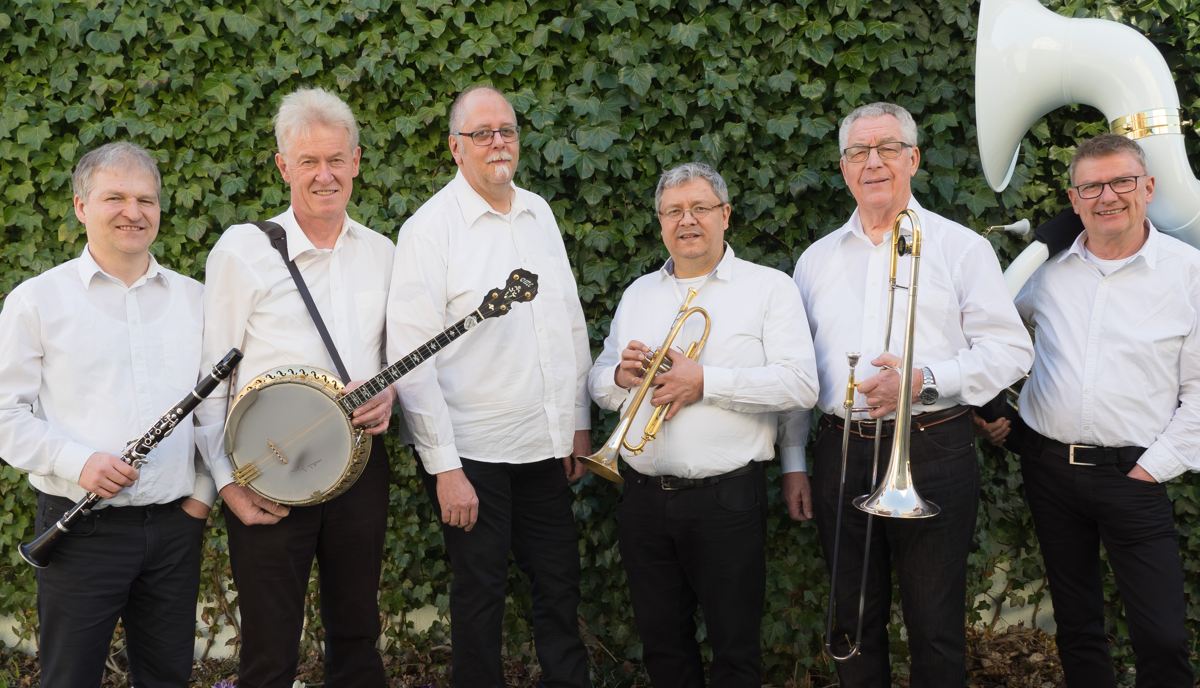

Kontakt

Heinz Kehrer 0172 74 20 868

Weiherstr. 2 hk@hkbanjo.de

D-78315 Radolfzell

„... wir sind eine fröhliche Band !“

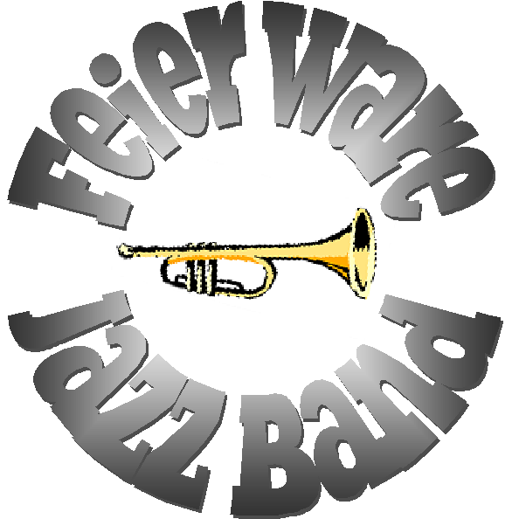Mit viel Spielfreude erweckt die Feier Ware Jazz Band den Jazz und die Schlager der zwanziger und dreißiger Jahre zu neuem Leben.  Zu dieser Musik gehören neben den Traditionals wie "When the saints" oder "Just a closer walk with thee" natürlich bekannte Dixieland-Titel wie "Hello Dolly", "Bourbon Street Parade" oder "Ice Cream".  Eine seltenere Delikatesse sind Stücke wie der "West End Blues", oder das rustikale "Slide Frog, Slide!".  Gerne gehört sind auch die alten Schlager wie "In Muetters Stübele", "Bei mir biste scheen" oder „Wenn der weisse Flieder wieder blüht“, die wir passend zum jeweiligen Anlass als Stubenjazz einbringen.  In unserer heutigen Technik-Zeit verzichten wir wo immer machbar auf Elektronik. Sie erhalten bei uns Livemusik, also stets naturreine Feier Ware, ohne jegliche "Konserven"-stoffe.  Erzeuger dieser "Bio-Ware" sind sechs erfahrene Musiker aus dem Bodenseeraum, welche seit über 25 Jahren der urigen, gelegentlich auch rustikalen, aber jederzeit fröhlichen Art dieser Stilrichtung Ausdruck verleihen.  Hans Peter Tress Klarinette, Saxophon  Michael „Fisch“ Maisch Trompete  Roland Sauter Posaune  Heinz Kehrer Banjo  G‘sotty Schrul Schlagzeug  Peter Gassner Sousaphon, Tuba  Die Band macht jeden erdenklichen Anlass beschwingter. Jazzkonzerte, festliche, lustige oder ernste, pikfeine oder super legere Events, zu Lande und zu Wasser, mit und ohne Dampf.  Überall da, wo stilvoll Musik benötigt wird. | 